1.ª leitura: Trata-se de um texto altamente poético, destinado a consolar o povo de Deus então no exílio. Usa imagens como estepe, caminho, deserto, montes, colinas... Para advertir da necessidade de transpor as dificuldades e preparar a vinda do Messias. Esteja atento(a) à pronúncia de algumas palavras: estepe (leia “istépe”); magnificência e não “magnificiência”; «precede-o» e não «procede-o». Tenha em conta o ritmo do texto. E lembre-se que, neste dia, é o arauto, que diante da assembleia, proclama boas novas. Ponha-se em posição de quem traz boas notícias e não tem microfone para as divulgar!

Leitura do Livro de Isaías

Consolai, consolai o meu povo, diz o vosso Deus.
Falai ao coração de Jerusalém e dizei-lhe em alta voz
que terminaram os seus trabalhos
e está perdoada a sua culpa,
porque recebeu da mão do Senhor
duplo castigo por todos os seus pecados.

Uma voz clama:
«Preparai no deserto o caminho do Senhor,
abri na estepe uma estrada para o nosso Deus.
Sejam alteados todos os vales
e abatidos os montes e as colinas;
endireitem-se os caminhos tortuosos
e aplanem-se as veredas escarpadas.
Então se manifestará a glória do Senhor
e todo o homem verá a sua magnificência,
porque a boca do Senhor falou».

Sobe ao alto dum monte, arauto de Sião!
Grita com voz forte, arauto de Jerusalém!
Levanta sem temor a tua voz e diz às cidades de Judá:
«Eis o vosso Deus.
O Senhor Deus vem com poder,
o seu braço dominará.
Com Ele vem o seu prémio,
precede-O a sua recompensa.
Como um pastor apascentará o seu rebanho
e reunirá os animais dispersos;
tomará os cordeiros em seus braços,
conduzirá as ovelhas ao seu descanso».

Palavra do Senhor.
2.ª leitura: Eis um apelo moral, que requer do leitor calma e um certo sentido de «explicação». As imagens do «fogo» não são para assustar, mas para iluminar a esperança do Povo de Deus. Tenha cuidado com a pronúncia de algumas palavras: «pereça» (= morra) e não «pareça»; «fragor», leia-se «fragôr»; «ardor». A conclusão «Portanto, caríssimos» deve ser antecedida de uma pausa maior.
Leitura da Segunda Epístola de São Pedro

Há uma coisa, caríssimos, que não deveis esquecer:
um dia diante do Senhor é como mil anos
e mil anos como um dia.
O Senhor não tardará em cumprir a sua promessa,
como pensam alguns.
Mas usa de paciência para convosco
e não quer que ninguém pereça,
mas que todos possam arrepender-se.

Entretanto, o dia do Senhor virá como um ladrão:
nesse dia, os céus desaparecerão com fragor,
os elementos dissolver-se-ão nas chamas
e a terra será consumida com todas as obras que nela existem.

Uma vez que todas as coisas serão assim dissolvidas,
como deve ser santa a vossa vida e grande a vossa piedade,
esperando e apressando a vinda do dia de Deus,
em que os céus se dissolverão em chamas
e os elementos se fundirão no ardor do fogo!

Nós esperamos, segundo a promessa do Senhor,
os novos céus e a nova terra,
onde habitará a justiça.

Portanto, caríssimos, enquanto esperais tudo isto,
empenhai-vos, sem pecado nem motivo algum de censura,
para que o Senhor vos encontre na paz.

Palavra do Senhor.

Oração dos Fiéis

P. A Deus, nosso Pai, que consola o seu Povo, peçamos a graça da ternura que se manifestou em Cristo, cantando (invocando):

R. Brilhai sobre nós, Estrela Maior, e movei-nos no Vosso amor!
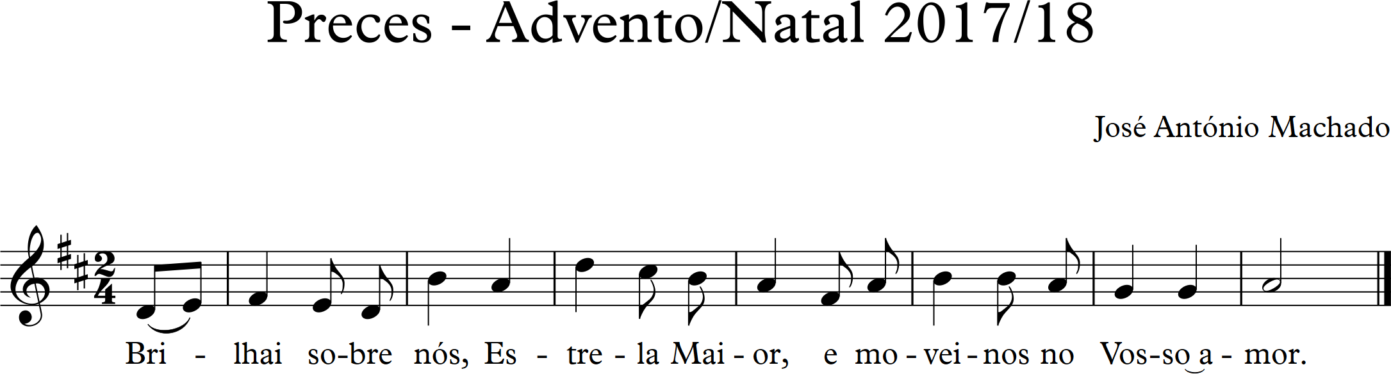

- Para que a Igreja seja uma mãe de coração aberto, onde há lugar para todos com a sua vida fatigante. Invoquemos. R.

- Para que a nossa diocese do Porto se possa alegrar, em breve, com a eleição de um pastor que a ilumine com a verdade do Evangelho. Invoquemos. R.

- Para que os governantes cumpram as suas promessas e assim se concretize a esperança de uma nova Terra onde habitem a justiça e a paz. Invoquemos. R.

- Para que as nossas famílias sejam verdadeiras casas de acolhimento em que jamais alguém se sinta abandonado, excluído ou sozinho. Invoquemos. R.

- Para que todos nós acolhamos e desejemos a vinda do Salvador, como a terra árida e sequiosa anseia pela graça da chuva. Invoquemos. R.

P. (Oração coleta do II Domingo do Advento): Concedei, Deus omnipotente e misericordioso, que os cuidados deste mundo não sejam obstáculo para caminharmos generosamente ao encontro de Cristo, mas que a sabedoria do alto nos leve a participar no esplendor da Sua glória. Ele que é Deus convosco na unidade do Espírito Santo.
R. Ámen.

Oração dos Fiéis
MISSA DAS 10H30 (COM BODAS DE OURO MATRIMONIAIS)

P. A Deus, nosso Pai, que consola o seu Povo, peçamos a graça da ternura que se manifestou em Cristo, cantando (invocando):

- Para que a Igreja seja uma mãe de coração aberto, onde há lugar para todos com a sua vida fatigante. Invoquemos. R.

- Para que os governantes cumpram as suas promessas e assim se concretize a esperança de uma nova Terra onde habitem a justiça e a paz. Invoquemos. R.

- Para que a família deste casal, José e Liseta, e todas as famílias sejam casas de acolhimento em que ninguém se sinta sozinho ou excluído. Invoquemos. R.

- Pelos filhos José e António, pelas noras Sofia e Rute, pelos netos João, Diogo e Vasco: para que deixem Deus entrar na sua casa e ocupar o primeiro lugar. Invoquemos. R.

- Para que todos nós acolhamos e desejemos a vinda do Salvador, como a terra árida e sequiosa anseia pela graça da chuva. Invoquemos. R.

P. (Oração coleta do II Domingo do Advento): Concedei, Deus omnipotente e misericordioso, que os cuidados deste mundo não sejam obstáculo para caminharmos generosamente ao encontro de Cristo, mas que a sabedoria do alto nos leve a participar no esplendor da Sua glória. Ele que é Deus convosco na unidade do Espírito Santo.
R. Ámen.

